سيرة ذاتية
الدكتور عمر سعد محمود الصائغ
M.B.CH.B – F.I.C.M.S
فرع الجراحه - كلية الطب – جامعة الموصل
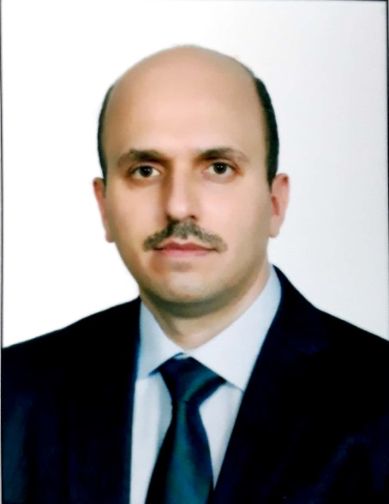
نينوى
جمهورية العراق
omar.mahmood@uomosul.edu.iq
الشهادات العلميه:
زمالة المجلس العراقي للاختصاصات الطبيه - دكتوراه ( بورد عراقي ) اختصاص الجراحة العامة – بغداد في 21- 12- 2020
بكالوريوس طب وجراحه عامه – كلية طب الموصل – جامعة الموصل – في 1-7-2007
الوظيفه الحاليه:
مدرس في شعبة الجراحة العامة – فرع الجراحه – كلية طب الموصل من 2021 لحد الأن.
طبيب اختصاص جراحة عامة في مستشفى الجمهوري التعليمي, الموصل من 2021 لحد الان.
الخبرات والمؤهلات:
* التدرب كمقيم اقدم (طالب دراسات) ضمن برنامج المجلس العراقي للاختصاصات الطبية – اختصاص الجراحة العامة في المستشفيات التعليمية في بغداد والموصل 2012-2020 .
* العمل كطبيب اختصاص في الجراحة العامة والجراحة المنظارية 2021 .
المناصب الاكاديميه:
مدرس في شعبة الجراحة العامة – فرع الجراحه – كلية طب الموصل منذ 2021
الوظائف السابقه :
* مقيم اقدم جراحة عامة ( طالب دراسات ) في المستشفيات التعليمية في بغداد والموصل 2012 - 2020
* مقيم اقدم جراحة عامة في المستشفى الجمهوري في الموصل 2010 - 2012
* مقيم دوري في المستشفيات التعليمية لمدينة الموصل 2008 - 2010
عضويات الجمعيات العلميه والمهنيه:
* عضو نقابة اطباء العراق منذ 2008 .
* زميل المجلس العراقي للاختصاصات الطبية منذ 2020 .
التكريمات والجوائز :
*كتابان شكر من معالي وزير التعليم العالي والبحث العلمي للكوادر التعليميه لسنه 2020-2021
*كتاب شكر من السيد رئيس المجلس العراقي للاختصاصات الطبية 2020
* خمسة عشر كتاب شكر من المستشفيات التعليمية في مدينة الموصل 2008 - 2020
التاليف والنشر :
1. دراسة مقارنة بین استخدام الشفرة الجراحیة وجهاز الکی الکهربائی فی عملیات اصلاح الفتق البضعی.. مجلة طب الموصل, 2021; 42(2): 169-176
اللغات :
العربيه – الانكليزيه
مصادر التزكيه:
1. أ.د. سمير ابراهيم الصفار
أستاذ - استشاري الجراحة العامة - فرع الجراحة - كلية الطب – جامعة الموصل
samiralsaffar@yahoo.com
2. أ.م.د.خلف رشيد جدوع
أستاذ مساعد - استشاري الجراحة العامة - فرع الجراحة - كلية الطب – جامعة الموصل
khalaf_jadoa@yahoo.com

